O GÊNERO RODRIGUEZIA (ORCHIDACEAE) NO ESTADO DO PARÁ, BRASIL

Santos, Renara Porfírio¹; Rodrigues, Jorge Tadeu da Silva²; Bezerra, Francisca Josiane Pereira³; Lima, Lucas Figueiredo⁴; Oliveira, Marcos da Conceição⁵; Luz, Ana Laura da Silva⁶; Barberena, Felipe Fajardo Villela Antolin⁷.

¹ Graduação em Ciências Biológicas em andamento. Universidade Federal Rural da Amazônia. renarasantoss.bio22ufra@gmail.com
²Graduação em Ciências Biológicas em andamento. Universidade Federal Rural da Amazônia.
³Graduação em Ciências Biológicas em andamento. Universidade Federal Rural da Amazônia.
⁴Graduação em Ciências Biológicas em andamento. Universidade Federal Rural da Amazônia.
⁵Graduado em Ciências Biológicas.Universidade Federal Rural da Amazônia.
⁶Doutorado em Ciências Biológicas – Botânica Tropical. Universidade Federal Rural da Amazônia.
⁷Doutorado em Ciências Biológicas (Botânica). Universidade Federal do Rio de Janeiro.
RESUMO
O gênero neotropical Rodriguezia Ruiz & Pav. (Orchidaceae) é formado por 46 espécies, das quais quatro ocorrem no Pará: R. carnea Lindl., R. joesiana Campacci & J.B.F. Silva, R. lanceolata Ruiz & Pav. e R. luteola N.E.Br. As informações sobre o gênero são dispersas e estão limitadas a descrições e comentários pontuais em alguns poucos estudos florístico-taxonômicos. Nesse contexto, objetivou-se realizar o estudo taxonômico de Rodriguezia no estado do Pará. Os protólogos das espécies de Rodriguezia ocorrentes no Pará foram analisados. Foram consultadas também as principais bibliografias disponíveis sobre o gênero e as bases de dados botânicos GBIF, JABOT, Museu Paraense Emílio Goeldi, Reflora e speciesLink, para a obtenção de informações acerca dos espécimes de Rodriguezia depositados nas coleções de herbários nacionais e internacionais. As quatro espécies são morfologicamente similares, sendo distinguidas por aspectos florais, principalmente, pela coloração das flores. Rodriguezia carnea apresenta flores róseas morfologicamente similares às de R. lanceolata, mas se diferencia por ter duas placas elevadas na curva do labelo ao invés de três, além da folha ser mais estreita e a coluna mais longa. Rodriguezia joesiana apresenta sépalas e pétalas brancas, labelo branco, com mácula amarela longitudinal da base à porção mediana, diferindo de R. luteola, que apresenta sépalas e pétalas amarelo claras, e labelo amarelo escuro. Rodriguezia lanceolata está bem representada em herbários, com mais de 100 registros para o estado, onde ocorre em 43 localidades. Rodriguezia carnea ocorre nos municípios de Belém (três localidades), Marituba e Santa Isabel. Rodriguezia luteola ocorre nos municípios de Almeirim e São Félix do Xingu, ao passo que R. joesiana é conhecida apenas do material-tipo, procedente de Itaituba. Esse cenário evidencia a necessidade de estudos taxonômicos mais abrangentes com Rodriguezia, a fim de possibilitar um melhor entendimento da morfologia, distribuição geográfica e ecologia das espécies do gênero.

Palavras-chave: Dados de Distribuição. Morfologia. Taxonomia.
Área de Interesse do Simpósio: Ciências Biológicas.

1. INTRODUÇÃO
No Brasil, existem 247 gêneros e 2.665 espécies de orquídeas, concentradas na Mata Atlântica e na Amazônia (Flora e Funga do Brasil, 2025). A Amazônia ocupa aproximadamente 60% do território brasileiro e hospeda cerca de um terço das orquídeas do país (Flora e Funga do Brasil, 2025). O estado do Pará representa uma porção expressiva da Amazônia brasileira e sua flora orquidológica vem sendo mais bem documentada nas últimas décadas, resultando na descrição de novas espécies e na revelação de endemismos e novos registros de ocorrência para o estado (p. ex. Barberena et al. 2020; Ferreira Filho & Barberena 2020, 2022; Silva et al. 2024a; Silva et al. 2024b). Atualmente, para o estado do Pará, são registrados 99 gêneros e 378 espécies de orquídeas (Luz et al. 2024).
O gênero neotropical Rodriguezia Ruiz & Pav. (Orchidaceae) foi descrito em 1794 (Trópicos, 2025), e apresenta distribuição do sul do México ao norte da América Tropical (POWO, 2025). O gênero é formado por cerca de 46 espécies (POWO, 2025) e apresenta centro de diversidade no Brasil, onde ocorrem 24 espécies, das quais 19 estão restritas ao país, as mais amplamente distribuídas são encontradas nos domínios fitogeográficos da Amazônia, Caatinga, Cerrado e Mata Atlântica (Flora e Funga do Brasil, 2025). Na Amazônia brasileira, ocorrem oito espécies de Rodriguezia, e, para o estado do Pará, são listadas quatro espécies: R. carnea Lindl., R. joesiana Campacci & J.B.F. Silva, R. lanceolata Ruiz & Pav. e R. luteola N.E.Br. (Luz et al., 2024). No entanto, as circunscrições dessas espécies precisam ser adequadamente estabelecidas, principalmente as de R. carnea e R. lanceolata, que apresentam flores róseas morfologicamente similares. Para o estado do Pará, as informações sobre o gênero são dispersas e estão limitadas a descrições e comentários pontuais em alguns poucos estudos florístico-taxonômicos. Nesse contexto, objetivou-se realizar o estudo taxonômico de Rodriguezia no estado do Pará.

2. MATERIAL E MÉTODOS
Os protólogos das espécies de Rodriguezia ocorrentes no Pará foram analisados. Foram consultadas também as principais bibliografias disponíveis on line sobre o gênero e as bases de dados botânicos GBIF (2025), JABOT (2025), Museu Paraense Emílio Goeldi (2025), Reflora (2025) e speciesLink (2025), para a obtenção de informações acerca dos espécimes de Rodriguezia depositados nas coleções de herbários nacionais e internacionais. Foram considerados apenas os registros de Rodriguezia ocorrentes no Pará com coordenadas definidas. Os dados coletados foram compilados em uma planilha do excel e possibilitaram descrições sucintas das espécies. Filtros do próprio excel foram utilizados para identificar as duplicatas entre bases, através da análise do número de tombo dos materiais, sobrenomes dos coletores, e data e número de coleta. Gráficos de porcentagem foram elaborados no programa excel e mapas de distribuição geográfica no programa QGIS (2025). O programa GeoCat (2025) foi utilizado para calcular a Área de Ocupação (AOO) e a Extensão de Ocorrência (EOO) das espécies, adotando-se quadrantes de 2×2 km (Bachman et al. 2011), e foram utilizados os critérios de avaliação da IUCN (2025) para classificar as espécies quanto ao risco de extinção.
3. RESULTADOS E DISCUSSÃO
3.1 – DESCRIÇÕES DAS ESPÉCIES
Rodriguezia carnea possui pseudobulbos ovais e dorsi-ventralmente comprimidos; folhas lanceoladas, com ápice agudo; inflorescência racemosa; flores com sépalas e pétalas róseas; labelo inteiro, róseo, com disco amarelo vívido; e coluna com a base alongada (Lindley, 1843). Rodriguezia carnea apresenta características semelhantes às de R. lanceolata, mas se diferencia por ter duas placas elevadas na curva do labelo em vez de três, além da folha ser mais estreita e coluna mais longa (Lindley, 1843).
Comentários e distribuição: Rodriguezia carnea foi descrita por Lindley (1843) a partir de um espécime procedente da Colômbia. Atualmente, a espécie está amplamente distribuída na América do Sul, ocorrendo na Bolívia, norte do Brasil, Equador e Peru (POWO, 2025). No Pará, R. carnea ocorre predominantemente em floresta ombrófila densa (Figura 1). Dos 36 espécimes coletados nas bases de dados, foram identificados 15 registros de ocorrência da espécie para o Pará (incluindo as duplicatas), porém, apenas cinco possuem coordenadas geográficas disponibilizadas (Tabela 1). Assim, a sua Extensão de Ocorrência no estado é de 47.699 Km² e sua Área de Ocupação é de 20.000 Km² (GeoCat, 2025; Tabela 2). A espécie ainda não foi avaliada quanto ao estado de conservação e, portanto, não configura na Lista Vermelha de Espécies Ameaçadas da IUCN.

Tabela 1 – Números de registros de Rodriguezia procedentes do estado do Pará, Brasil, encontrados nas bases de dados botânicos consultadas. GB (GBIF), JB (JABOT), MG (Museu Paraense Emílio Goeldi), RF (Reflora) e SP (speciesLink).
Espécie | Total de registros | Registros no Pará | Registros georreferenciados | Herbários GB, JB, MG, RF, SP
R. carnea | 36 | 15 | 5 | GB:18/JB:0/MG:1/RF:4/SP:13
R. joesiana | 4 | 1 | 1 | GB:2/JB:0/MG:1/RF:1/SP:0
R. lanceolata | 1230 | 108 | 43 | GB:810/JB:32/MG:15/RF:73/SP:300
R. luteola | 30 | 6 | 2 | GB:13/JB:4/MG:1/RF:5/SP:7
Fonte: Dados compilados pelos autores a partir de GBIF (2025), JABOT (2025), Museu Paraense Emílio Goeldi (2025), Reflora (2025), speciesLink (2025).

Rodriguezia joesiana possui pseudobulbo oval-alongado, achatado e levemente sulcado; folha coriácea, semelhante às bainhas foliares e levemente arqueada; inflorescência racemosa; flores com sépalas e pétalas brancas; labelo inteiro, branco, com mácula amarela longitudinal da base à porção mediana, largo-oval, concrescido com as sépalas laterais; coluna branca e pilosa (Campacci & Silva, 2008).
Comentários e distribuição geográfica: Rodriguezia joesiana foi descrita por Campacci & Silva (2008) e está restrita ao norte do Brasil (POWO, 2025). No Pará, R. joesiana ocorre predominantemente em floresta ombrófila aberta (Figura 1). Rodriguezia joesiana possui quatro espécimes nas bases de dados, porém, foi registrada apenas uma única vez no estado do Pará (Tabela 1), na Floresta Nacional do Jamanxim, no município de Itaituba, no Sudoeste Paraense, mas não se dispõe de coordenada geográfica exata da coleta. Sua Área de Ocupação é de 4.000 Km² (GeoCat, 2025; Tabela 2). Rodriguezia joesiana ainda não foi avaliada para a Lista Vermelha de Espécies Ameaçadas da IUCN quanto ao seu risco de extinção.
Rodriguezia lanceolata possui pseudobulbos ovoides, semi-achatados e comprimidos dorsi-ventralmente; folhas coriáceas e lanceoladas, base aguda e ápice agudo; inflorescência racemosa; flores com sépalas e pétalas róseas, labelo inteiro, róseo, ovalado e com ápice emarginado; coluna e polínias esbranquiçadas (Ruiz & Pav., 1798; Costa et al., 2023).
Comentários e distribuição geográfica: Rodriguezia lanceolata, descrita por Ruiz & Pavón (1798), é uma espécie nativa na Bolívia, Brasil, Colômbia, Equador, Guiana, Guiana Francesa, Panamá, Peru, Suriname, Trinidad-Tobago, Venezuela, Antilhas Venezuelanas e Barlavento (POWO, 2025). No Pará, R. lanceolata ocorre predominantemente em floresta ombrófila densa e floresta ombrófila aberta. Dos 1230 espécimes, 108 possuem registros de ocorrência da espécie para o estado, porém apenas 43 possuem coordenadas geográficas (Tabela 1). Assim, R. lanceolata apresenta Extensão de Ocorrência de 677.741,973 Km² e Área de Ocupação de 140.000 Km² no Pará (GeoCat, 2025; Tabela 2). A espécie ainda não foi avaliada quanto ao risco de extinção e, portanto, não configura na Lista Vermelha de Espécies Ameaçadas da IUCN.
Rodriguezia luteola apresenta pseudobulbos levemente angulosos e sulcados; folhas subcoriáceas, agudas na base e cuspidadas no ápice; inflorescência racemosa; flores com sépalas e pétalas amarelo-claras; e labelo inteiro, amarelo escuro, com esporão curto e curvo; coluna amarelo-clara (Brown, 1883).
Comentários e distribuição geográfica: Rodriguezia luteola foi descrita por Brown (1883) e ocorre no norte do Brasil e na Guiana (POWO, 2025). No Pará, R. luteola ocorre predominantemente em floresta ombrófila aberta (Figura 1). Dos 30 espécimes encontrados nas bases de dados, apenas seis foram coletados no Pará, e, desses seis, apenas dois dispõe de coordenadas geográficas (incluindo duplicatas; Figura 2; Tabela 1), sua Área de Ocupação é de 8.000 Km² (GeoCat, 2025; Tabela 2). A espécie ainda não foi avaliada para a Lista Vermelha de Espécies Ameaçadas da IUCN quanto ao risco de extinção.

Tabela 2 – Valores de Área de Ocupação (AOO) e Extensão de Ocorrência (EOO) das espécies de Rodriguezia ocorrentes no estado do Pará, Brasil.
Espécie | AOO (Km²) | EOO (Km²)
Rodriguezia carnea | 20.000 | 47.699
Rodriguezia joesiana | 4.000 | 0.000
Rodriguezia lanceolata | 140.000 | 677.741,973
Rodriguezia luteola | 8.000 | 0.000
Fonte: Autores a partir de GeoCat, 2025.

Figura 1 –Mapa de ocorrência do gênero Rodriguezia nos tipos vegetacionais do estado do Pará, Brasil.
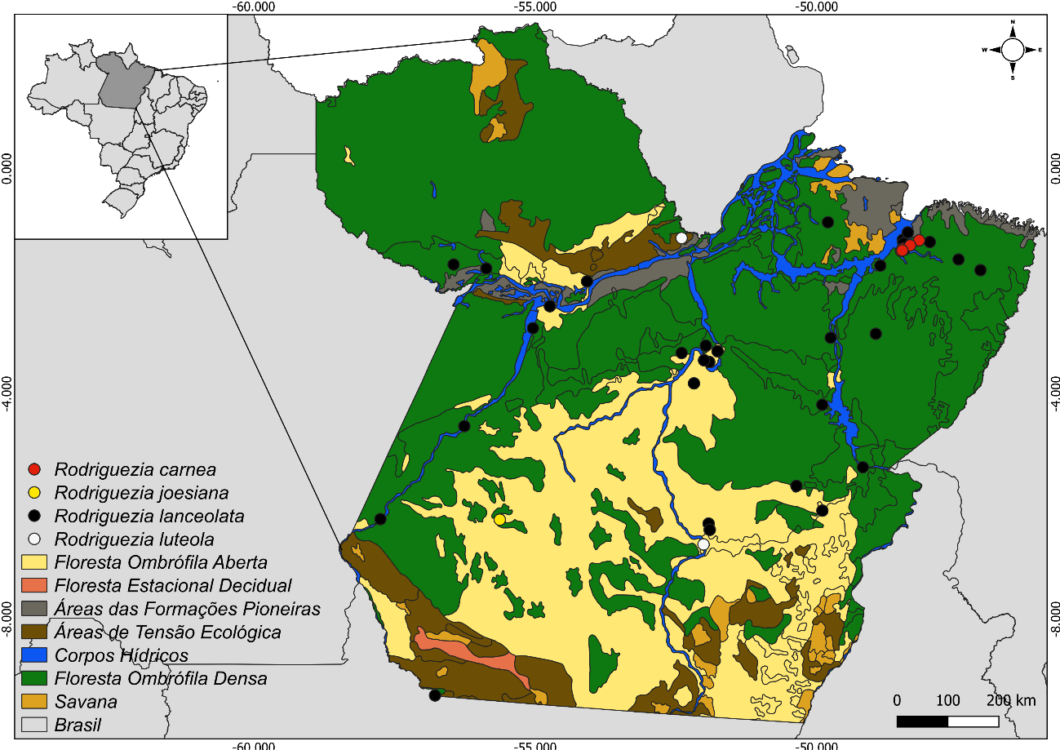
Fonte: Autores a partir do QGIS, 2025.

Rodriguezia lanceolata foi encontrada na Reserva Biológica do Tapiré, Floresta Nacional de Carajás, Floresta Nacional do Tapajós e Floresta Nacional de Saracá-Taquera (um registro em cada área de proteção integral); e R. joesiana na Floresta Nacional do Jamanxim no Sudoeste do Pará (um registro). Maior número de registros de R. lanceolata foi assinalado para o Sudoeste Paraense, com nove ocorrências. Rodriguezia luteola ocorre apenas nas mesorregiões de Sudoeste Paraense (um registro) e Baixo Amazonas (um registro), R. joesiana apenas no Sudoeste Paraense (um registro), e R. carnea apenas na região Metropolitana de Belém (quatro registros; Figura 1).

3.2 – ESPÉCIE POR BASE DE DADOS
Nas bases de dados consultadas, Rodriguezia lanceolata é a espécie mais bem representada. Foram encontrados 810 registros no GBIF (349 duplicados), 300 no speciesLink (43 duplicados), 73 no Reflora (sem duplicações), 32 no JABOT (incluindo três duplicados) e 15 no Museu Emílio Goeldi (um duplicado). Rodriguezia carnea está representada por 36 espécimes, dos quais 18 foram obtidos no GBIF (inclui três duplicatas), 13 no speciesLink (três duplicados), e há, ainda, quatro registros no Reflora e um no Museu Paraense Emílio Goeldi. Por sua vez, Rodriguezia luteola está documentada através de 13 espécimes no GBIF (com três duplicatas), além de sete espécimes no speciesLink, cinco no Reflora, quatro no JABOT e um no Museu Emílio Goeldi, ao passo que Rodriguezia joesiana está representada por um menor número de espécimes, são dois no GBIF (com uma duplicata), um no Museu Paraense Emílio Goeldi e um no Reflora (Tabela 3).

Tabela 3 - Número de espécimes de Orchidaceae do gênero Rodriguezia Ruiz & Pav. ocorrentes no estado do Pará, Brasil, encontrados nas bases de dados consultadas: GBIF, JABOT, Museu Paraense Emílio Goeldi (MG) e speciesLink.
Espécies |  | Número de espécimes por base de dados
 |  | GBIF | JABOT | MG | Reflora | speciesLink
Rodriguezia | carnea | 18 | 0 | 1 | 4 | 13
Rodriguezia | joesiana | 2 | 0 | 1 | 1 | 0
Rodriguezia | lanceolata | 810 | 32 | 15 | 73 | 300
Rodriguezia | luteola | 13 | 4 | 1 | 5 | 7
Fonte: Dados compilados pelos autores a partir de GBIF (2025), JABOT (2025), Museu Emílio Goeldi (2025), Reflora (2025), speciesLink (2025).

3.3 – DISTRIBUIÇÃO DAS ESPÉCIES NO ESTADO DO PARÁ
Rodriguezia lanceolata apresenta ampla distribuição geográfica, o que pode justificar a sua expressiva representatividade em coleções de herbários. Rodriguezia lanceolata é amplamente distribuída pelas Américas, havendo registros de sua ocorrência nos Estados Unidos, Guadalupe, Martinica, Panamá, Trindade e Tobago, Bolívia, Brasil, Colômbia, Equador, Guiana Francesa, Guiana, Peru e Suriname, e, ainda, na África (Zâmbia) e na Europa (Reino Unido) (GBIF, 2025). No Brasil, R. lanceolata está distribuída nos estados do Acre, Amapá, Amazonas, Maranhão, Mato Grosso, Minas Gerais, Pará, Rondônia e Roraima (GBIF, 2025; JABOT, 2025; Museu Emílio Goeldi, 2025; Reflora, 2025; speciesLink, 2025). As demais espécies apresentam distribuição mais restrita. Rodriguezia carnea ocorre na Bolívia, Colômbia, Equador e Brasil, onde é encontrada apenas no estado do Pará (POWO, 2025; Reflora, 2025). Rodriguezia luteola ocorre na Guiana e Brasil, onde foi encontrada nos estados de Mato Grosso e Pará (POWO, 2025; Reflora, 2025). Rodriguezia joesiana ocorre apenas no Brasil, e está restrita ao Pará (GBIF 2025; JABOT 2025; Museu Emílio Goeldi, 2025; Reflora, 2025; speciesLink, 2025).
Rodriguezia lanceolata foi registrada em 43 localidades no estado do Pará, distribuídas nos municípios de Abaetetuba, Altamira (duas localidades), Anajás, Baião, Belém (12 localidades), Belterra, Capitão Poço (duas localidades), Castanhal, Itaituba, Jacareacanga (duas localidades), Marabá (duas localidades), Monte Alegre, Oriximiná (duas localidades), Santarém, Parauapebas, São Félix do Xingu (três localidades), São Miguel do Guamá, Tailândia, Tucuruí e Vitória do Xingu (seis localidades). Rodriguezia carnea ocorre nos municípios de Belém (três localidades), Marituba e Santa Isabel. Rodriguezia luteola ocorre apenas em Almeirim e São Félix do Xingu, ao passo que R. joesiana apresenta uma distribuição estadual ainda mais restrita, ocorrendo apenas em Itaituba, onde foi registrada uma única vez (Figura 2). Além disso, cinco registros de ocorrência dessas espécies foram em Unidades de Conservação, sendo quatro deles pertencentes a R. lanceolata e apenas um de R. joesiana.

Figura 2 – Distribuição geográfica das espécies do gênero Rodriguezia no estado do Pará, Brasil.
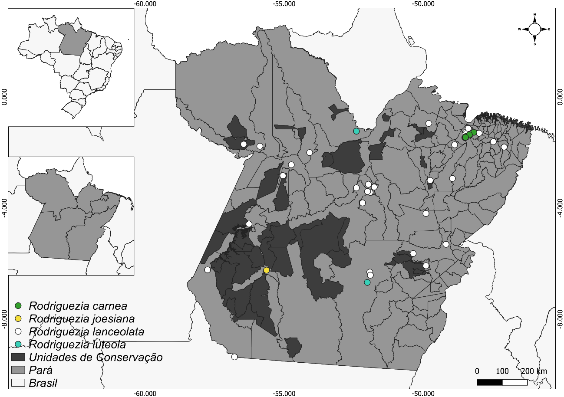
Fonte: Autores a partir do programa QGIS, 2025.

4. CONSIDERAÇÕES FINAIS
As quatro espécies são morfologicamente similares, sendo distinguidas por aspectos florais, principalmente, pela coloração das flores. Todas ocorreram em Floresta Ombrófila Densa e Floresta Ombrófila Aberta, porém somente R. joesiana e R. lanceolata foram coletadas em Unidades de Conservação. Rodriguezia carnea, R. joesiana e R. luteola são espécies pouco coletadas no Pará e, portanto, pouco conhecidas no estado, o que dificulta a distinção das espécies. Por outro lado, esse cenário evidencia a necessidade de novos estudos taxonômicos com Rodriguezia, a fim de possibilitar um melhor entendimento da morfologia, distribuição geográfica e ecologia das espécies do gênero.

REFERÊNCIAS
BACHMAN, S., MOAT, J., HILL, A.W., DE LA TORRE, J. & SCOTT, B. Supporting Red List threat assessments with GeoCAT: Geospatial conservation assessment tool. ZooKeys, v. 150, p.117–126, 2011.
BARBERENA, F.F.V.A., Costa, D.L.L. & Rocha Junior, J.A.L. Re-discovery of Catasetum mojuense (Orchidaceae: Catasetinae), a poorly-known Amazonian species. Neotropical Biology and Conservation, v. 15, n. 4, p.447-452, 2020.

BROWN, N.E. The Gardeners' Chronicle & Agricultural Gazette. Biodivertity Heritage Library v. 1, p.688, 1883.

CAMPACCI, M.A. & Silva, J.B.F. Coletânea de Orquídeas Brasileiras. Brasil Orquídeas, v. 11, p.446, 2015.

COSTA, D.L.L. & Barberena, F.F.V.A. Orchidaceae in Reserva São Geraldo Majela, Belém Endemism Center, Pará State, Brazilian Amazon. Hoehnea, v.50, p.9, 2023.

FERREIRA FILHO, R.L. & Barberena, F.F.V.A. Orchidaceae of the municipality of Igarapé-Miri, Pará, Brazilian Amazon. Rodriguésia, v.73, e01432021, 2022.

FERREIRA FILHO, R.L. & Barberena, F.F.V.A. Palmorchis triquilhada sp. nov. (Orchidaceae; Neottieae) from the Brazilian Amazon. Nordic Journal of Botany, v.38, n.8, e02740, 2020.

FLORA E FUNGA DO BRASIL. Orchidaceae in Flora e Funga do Brasil 2025 em construção. Jardim Botânico do Rio de Janeiro. Disponível em: <http://floradobrasil.jbrj.gov.br/reflora/floradobrasil/FB179>. Acesso em: 23 out. 2025.

GBIF. Centro de Informação sobre Biodiversidade Global. Disponível em: <https://www.gbif.org/>. Acesso em: 23 out. 2025.

GEOCAT. Ferramenta de Avaliação de Conservasão Geoespacial. Disponível em: < https://geocat.iucnredlist.org/>. Acesso em: 23 out. 2025.

IUCN. União Internacional para a Conservação da Natureza. Disponível em: < https://www.iucnredlist.org/>. Acesso em: 23 out. 2025.

LINDLEY, J. Rodriguezia carnea. Edwards's Botanical Register, v. 29 (Misc.). p.72.

JABOT. Sistema de Gerenciamento de Coleções Botânicas. Disponível em: <http://rb.jbrj.gov.br/v3/consulta.php>. Acesso em: 23 out. 2025.

LUZ, A.L.D.S. et al. Orchidaceae in the state of Pará, Brazilian Amazon: an updated checklist reveals underestimated species richness. Acta Botanica Brasilica, v, 38: e20240011.

POWO – Plants of the World Online. Rodriguezia. Disponível em: <https://powo.science.kew.org> [continuously updated]. Acesso em: 23 out. 2025.

QGIS. Um Sistema de Informação Geográfica Livre e Aberto. Disponível em: https://qgis.org/download/. Acesso em: 23 out. 2025.

REFLORA. Herbário Virtual. Disponível em: <https://floradobrasil.jbrj.gov.br/reflora/PrincipalUC/PrincipalUC.do>. Acesso em: 23 out. 2025.

TRÓPICOS. Rodriguezia. Disponível em < https://tropicos.org/name/Search>. Acesso em: 23 out. 2025.

SILVA, D. F. et al. Confirmation of the presence of Epidendrum purpureocaulis (Orchidaceae) in Brazil and expansion of its geographic distribution to the State of Pará. Hoehnea, v.51, p. e1082023, 2024a.

SILVA, D.F., NASCIMENTO, E.G. & BARBERENA, F.F.V.A. Primeiro registro de Epidendrum× doroteae (Orchidaceae) na América do Sul. Nature Conservation Research, v. 9, n.4, p.118-120, 2024b.

SPECIESLINK. Specieslink – Sistema de Informação Distribuído para Coleções Biológicas. Disponível em: <https://specieslink.net/>. Acesso em: 23 out. 2025.

